# Задачи для самостоятельной работы

## Классы и объекты

Создать программу для определения класса в некоторой пред­метной области. Описать свойства, конструктор, методы геттеры/сеттеры, перекрыть метод toString() для вывода полной информации об объекте в отформатированном ви­де:

Вариант 1). Записная книжка контактов.

Contact - запись информации о контакте в записную книжку.

Свойства:

* Id - идентификатор контакта;
* first-Name - имя;
* lastName -фамилия;
* address -адрес;
* phone -телефон;
* note - запись о контакте.

Вариант 2). Система управления доставкой товара.

Order - заявка:

Свойства:

* Id - идентификатор;
* name - название товара;
* courier - курьер (ответственный за доставку);
* dateTime - дата и время (String);
* type - тип заказа (1 - срочный заказ; 2 - обычный заказ).

Вариант 3). Телепрограмма.

Show - передача:

Свойства:

* authr - ведущий; |
* name - название;
* description - описание;
* periodType - периодичность (1 - ежедневно; 2 - еженедельно; 3 - ежеме­сячно).

Вариант 4). Гостиница

Room - комната:

Свойства:

* Id - идентификатор;
* codeNumbers - Код номера;
* numberPeople - Количество человек;
* comfortType - Комфортность;
* price - цена.

Вариант 5). Реализация готовой продукции

Сommodity - Товар:

Свойства:

* id - идентификатор;
* productCode - Код товара;
* name - Наименование;
* wholesalePrice - Оптовая цена;
* retailPrice - Розничная цена;
* description - Описание;

Вариант 6). Успеваемость студентов ВУЗА

Students - Студент:

Свойства:

* Id_studenta - номер зачетной книжки
* Fam - фамилия
* Name - имя
* Groupa - группа
* Department - кафедра
* discipline- Дисциплина
* mark- Оценка
* NameTeacher- Фамилия преподавателя

Вариант 7). Деканат

Dean - Деканат

Свойства:

* NameFaculty - факультет
* Room - аудитория
* corps - корпус
* Telephone - контактный телефон
* NameDean - фамилия декана

Вариант 8). Супермаркет

Supermarket:

Свойства:

* nameotdela - название отдела;
* productCode - Код товара;
* name - Наименование товара;
* cuntry - страна-производитель;
* retailPrice - Розничная цена;
* namesource - Поставщик;

Вариант 9). Военный состав

Command:

Свойства:

* фамилия;
* рота; звание;
* дата рождения;
* дата поступления на службу;
* часть;

Вариант 10). Литература

Literature:

Свойства:

* код источника литературы;
* Тип литературы;
* название;
* год издательства;
* название издательства;
* количество страниц;
* автор;

Вариант 11). Продажа путевок

Tourist:

Свойства:

* код путевки;
* фамилия клиента;
* название пансионата;
* номер;
* вид жилья;
* дата заезда;
* дата выезда;
* количество человек;
* цена;

Вариант 12). Станция техобслуживания

ServiceCenter:

Свойства:

* название станции;
* адрес станции;
* название автотранспорта на ремонте;
* вид ремонта;
* дата поступления;
* дата выдачи;
* результат ремонта;
* фамилия персонала;
* сумма ремонта;

Вариант 13). Медицинское обслуживание пациентов

Polyclinic:

Свойства

* название поликлиники;
* адрес поликлиники;
* фамилия пациента;
* номер полиса;
* дата осмотра;
* фамилия врача;
* должность врача;
* диагноз;

Вариант 14). Выдача литературы

Library:

Свойства:

* название библиотеки;
* название читательского зала;
* фамилия читателя;
* Название литературы;
* Дата выдачи;
* Срок выдачи;
* Сумма залога;

Вариант 15). Продажа автомобилей

Car:

Свойства:

* марка автомобиля;
* Год выпуска;
* Цена автомобиля;
* Комплетация;
* Страна производитель;
* Дата продажи;
* ФИО покупателя;

Вариант 16). Интернет-магазин

ElectronicShopping:

Свойства:

* Название магазина;
* Название товара;
* Страна производитель
* Вид оплаты;
* Сумма покупки;
* Дата продажи;
* ФИО покупателя;

Вариант 17). Больница

Hospital:

Свойства:

* название больницы;
* Название отделения;
* ФИО пациента;
* номер полиса;
* дата поступления;
* дата выписки;
* диагноз;
* дата проведения операции;
* название операции;
* стоимость лечения;

Вариант 18). Военно-морские учения

Marine:

Свойства:

* Название военной части;
* Название корабля;
* Тип корабля;
* Дата проведения учения;
* Наработка корабля;
* Количество личного состава;
* Место проведения учений;
* Результат учений.

Вариант 19). Туристические туры

Tourist trip:

Свойства:

* название тура;
* страны;
* города;
* тип передвижения;
* тип питания;
* цена тура;
* тип проживания;
* дата выезда;

Вариант 20). Представление цирка

Circus:

Свойства:

* название представления;
* город
* Дата премьеры;
* Период проведения;
* Цена билета;
* Автор;
* Жанр;
* Количество актеров;

Вариант 21). Аптека

Pharmacy:

Свойства:

* Название аптеки;
* ФИО пациента;
* Название лекарства;
* Тип лекарства;
* Цена лекарства;
* Страна-производитель;
* Дата продажи;

Вариант 22). Абонентская плата

TelephoneSubscriber:

Свойства:

* ФИО абонента;
* адрес;
* телефон;
* месяц;
* год;
* количество минут;
* стоимость;

Вариант 23). Стоматология

Stomatology:

Свойства:

* название стоматологии;
* адрес стоматологии;
* фамилия пациента;
* номер полиса;
* дата лечения;
* фамилия врача;
* описание работ;
* сумма выполненных услуг;

Вариант 24). Техническое обслуживание подвижного состава

MaintenanceStation:

Свойства

* название депо;
* адрес депо;
* номер вагона на ремонте;
* тип ремонта;
* дата поступления;
* дата завершения ремонта;
* результат ремонта;
* фамилия сотрудника;
* сумма ремонта;

Вариант 25). Кафедра

Kafedra – Кафедра:

Свойства:

* NameChair - кафедра.
* Room – аудитория
* corps - корпус
* Telephone - контактный телефон
* NameZavKaf - фамилия заведующего
* Kol_teacher - количество преподавателей

## Полиморфизм. Наследование

1. Записная книжка. Создать родительский класс «Событие» (дата, время) и дочерние классы:

* «День рождения» (именинник, место проведения праздника и возраст);
* «Встреча» (человек с которым назначена встреча и место встречи);
* «Другое» (описание).

Реализовать класс для хранения списка событий с методом добавления события и методом печати списка событий.

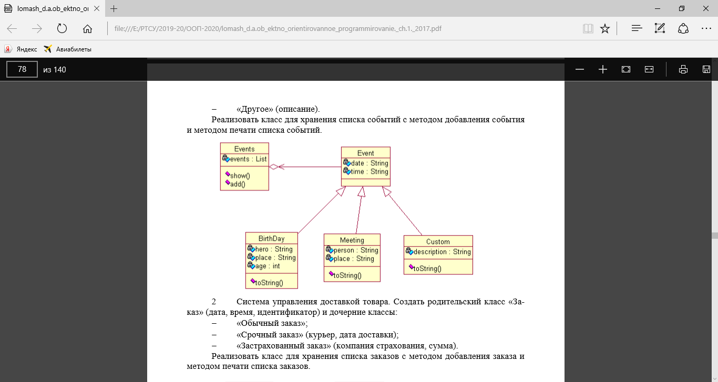

1. Система управления доставкой товара. Создать родительский класс «Заказ» (дата, время, идентификатор) и дочерние классы:

* «Обычный заказ»;
* «Срочный заказ» (курьер, дата доставки);
* «Застрахованный заказ» (компания страхования, сумма).

Реализовать класс для хранения списка заказов с методом добавления заказа и методом печати списка заказов.

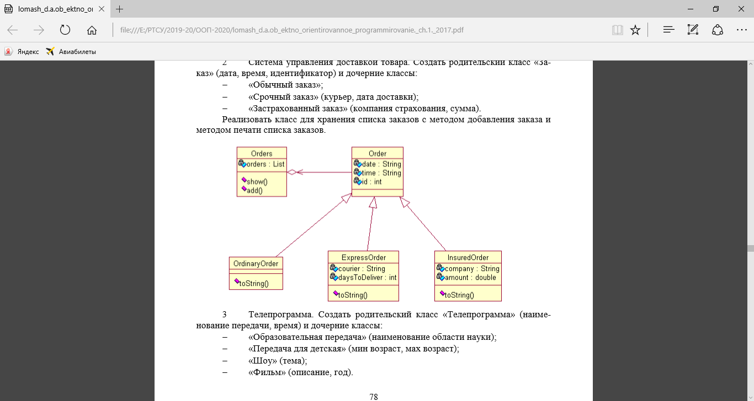

1. Телепрограмма. Создать родительский класс «Телепрограмма» (наименование передачи, время) и дочерние классы:

* «Образовательная передача» (наименование области науки);
* «Передача для детская» (мин возраст, мах возраст);
* «Шоу» (тема);
* «Фильм» (описание, год).

Реализовать класс для хранения списка телепрограмм с методом добавления телепрограммы и методом печати списка телепрограмм.

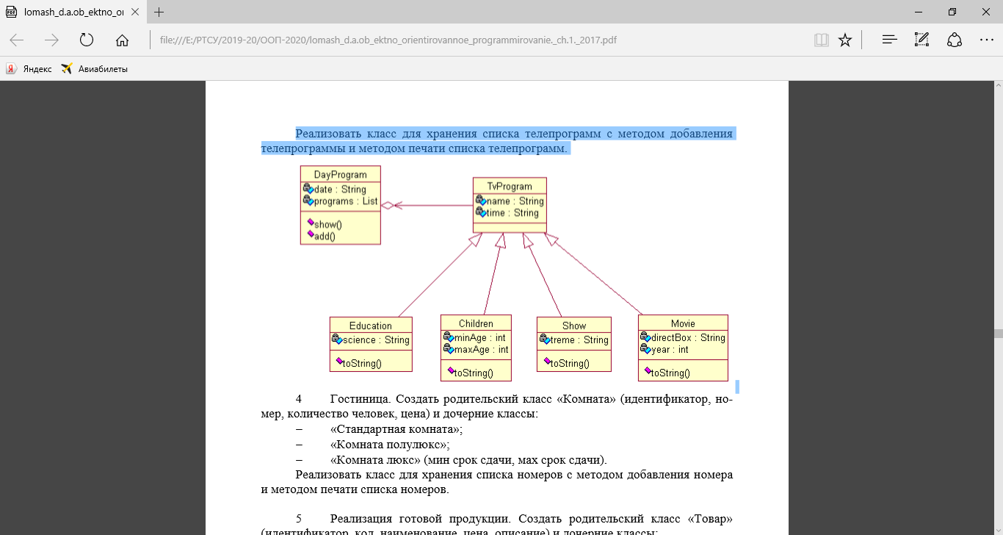

1. Гостиница. Создать родительский класс «Комната» (идентификатор, но­мер, количество человек, цена) и дочерние классы:

* «Стандартная комната»;
* «Комната полулюкс»;
* «Комната люкс» (мин срок сдачи, мах срок сдачи).

Реализовать класс для хранения списка номеров с методом добавления номера и методом печати списка номеров.

1. Реализация готовой продукции. Создать родительский класс «Товар» (идентификатор, код, наименование, цена, описание) и дочерние классы:

«Хрупкий товар» (коэффициент хрупкости);

«Скоропортящийся товар» (мах время хранения);

«Габаритный товар» (высота, ширина, длина).

Реализовать класс для хранения списка товаров с методом добавления нового товара и методом печати списка товаров.

1. Учет успеваемости студентов ВУЗА. Создать родительский класс «Студент» (номер зачетной книжки, фамилия, имя, группа, кафедра, дисциплина, оценка, фамилия преподавателя) и дочерние классы:

* «Очное отделение» (бал ЭГЕ, средний бал аттестата);
* «Заочное отделение» (место работы, должность, сумма обучения);
* «Целевое обучение» (название целевого предприятия, сумма обучения).

Реализовать класс для хранения списка студентов с методом добавления нового студента и методом печати списка студентов.

1. Автоматизация работы факультета. Создать родительский класс «Факультет» (аудитория, корпус, контактный телефон, фамилия декана) и дочерние классы:

* «Состав факультета» (ФИО, должность);
* «Кафедры» (название, направление подготовки);
* «Преподаватели кафедры» (ФИО преподавателя, кафедра, должность, стаж работы, читаемые дисциплины).

Реализовать класс для хранения списка факультетов с методом добавления но­вого факультета и его кафедр и преподавателей и методом печати списка факультетов с полной информацией о его составе.

1. Продажа товаров супермаркета. Создать родительский класс «Су­пермаркет» (название отдела, название товара, страна-производитель, розничная цена, поставщик) и дочерние классы:

* «Игрушки» (возрастная группа, тип);
* «Фрукты» (мах время хранения, температура хранения);
* «Габаритный товар» (высота, ширина, длина).

Реализовать класс для хранения списка товаров с методом добавления нового товара и методом печати списка товаров.

1. Учет военного состава. Создать родительский класс «Военный со­став» (фамилия, рота, звание, дата рождения, дата поступления на службу, часть) и дочерние классы:

* «Органы военного управления» (название округа, должность, выслуга лет, сумма надбавки);
* «Военная служба по контракту» (период договора, дата договора, номер протокола, сумма зарплаты);
* «Награжденные» (название награды, премия, сумма надбавки).

Реализовать класс для хранения списка военных с методом добавления нового военного и методом печати списка военных.

1. Учет литературы. Создать родительский класс «Литература» (код источника литературы, тип литературы, название, год издательства, название изда­тельства, количество страниц, автор) и дочерние классы:

* «научно-техническая литература» (область науки, количество экземпля­ров);
* «периодика» (вид периодики, период издательства);
* «справочники» (направление, том, часть).

Реализовать класс для хранения списка литературы с методом добавления но­вого источника и методом печати списка литературы.

1. Учет продажи путевок. Создать родительский класс «Путевки» (код путевки, фамилия клиента, название пансионата, номер, вид жилья, дата заезда, дата выезда, количество человек, цена) и дочерние классы:

* «Зарубежные путевки» (загран паспорт, страховка);
* «Санатории» ( мед.полис, диагноз, направление);
* «Детские оздоровительные» (возраст ребенка, свидетельство о рождении,пол).

Реализовать класс для хранения списка путевок с методом добавления путевки и методом печати списка путевок.

1. Учет выполненных работ станции техобслуживания. Создать ро­дительский класс «ТехОбслуживание» (название станции, адрес станции, название автотранспорта на ремонте, вид ремонта, дата поступления, дата выдачи, результат ремонта, фамилия персонала, сумма ремонта) и дочерние классы:

* «планово-предупредительный осмотр для легкового транспорта» (вид (плановый/капитальный), год проведения, пробег, период);
* «неисправности» (название неисправности, описание выполненных ра­бот);
* «планово-предупредительный осмотр для грузового транспорта» (вид (ТО-1, ТО -2, ТО-3), год проведения, пробег, период, объем двигателя).

Реализовать класс для хранения списка выполненных работ с методом добав­ления ремонта и методом печати списка ремонтов.

1. Медицинское обслуживание пациентов. Создать родительский класс «МедОбслуживание» (название поликлиники, адрес поликлиники, фамилия па­циента, номер полиса, дата осмотра, фамилия врача, должность врача, диагноз) и дочерние классы:

* «планово-предупредительный осмотр» (вид (амбулаторный/ стационарный), год проведения, период действия, результат);
* «вакцинация» (название вакцины, дата вакцинации, период действия);
* «мед.обсуживание детей и подростков» (свидетельство о рождении, пол, возраст ребенка).

Реализовать класс для хранения списка медицинского обслуживания пациентов с методом добавления и методом печати списка.

1. Библиотека. Создать родительский класс «Библиотека» (назва­ние библиотеки, адрес, город, ФИО директора) и дочерние классы:

* «читательский зал» (название зала, количество источников литературы, этаж, кабинет);
* «читатели» (фамилия, имя, отчество, место работы, возраст, пол).
* «выдача литературы» (название читательского зала, фамилия читателя, название литературы, дата выдачи, срок выдачи, сумма залога)

Реализовать класс для хранения списка литературы с методом добавления и методом печати списка.

1. Продажа автомобилей. Создать родительский класс «Автомоби­ли» (марка автомобиля, год выпуска, цена автомобиля, комплектация, страна произво­дитель, дата продажи, ФИО покупателя) и дочерние классы:

* «Поддержанные авто» (степень сохранности, ФИО владельца, пробег);
* «Спортивные» (кол-во секунд до набора скорости, объем двигателя, мощность);
* «Спецтехника» (вид (строительная, грузовая, дорожная и т.д.), масса, га­баритные размеры).

Реализовать класс для хранения списка проданных автомобилей с методом до­бавления нового автомобиля и методом печати списка автомобилей.

1. Учет продаж через Интернет-магазин. Создать родительский класс «Интернет-магазин» (Название магазина, Название товара, Страна производи­тель, Вид оплаты, Сумма покупки, Дата продажи, ФИО покупателя) и дочерние клас­сы:

* «Мебель для гостиных» (название, цена, тип мебели, производитель);
* «Мебель для кухни» (название, цена, длина, высота, ширина, материал);
* «Мебель для ванн» (название, цена).

Реализовать класс для хранения списка товаров с методом добавления нового товара и методом печати списка товаров.

1. Создать родительский класс «Больница» (название больницы, за­ведующий, город, адрес) и дочерние классы:

* «отделения» (название отделения, корпус, этаж, ФИО заведующего);
* «пациенты» (название отделения, ФИО пациента, номер полиса, дата поступления, дата выписки, диагноз, дата проведения операции, название операции, стоимость лечения);
* «врачи» (название отделения, ФИО врача, должность, научное звание, стаж работы).

Реализовать класс для хранения списка больниц, с отделениями, пациентами и врачами, с методом добавления и методом печати списка.

1. Создать родительский класс «Военно-морские учения» (название военной части, дата проведения учения, количество личного состава, место проведения учений, результат учений) и дочерние классы:

* «корабли» (название корабля, тип корабля, наработка корабля, название военной части);
* «личный состав» (ФИО военного, звание, стаж, должность, название военной части);
* «место учений» (название, область, район).

Реализовать класс для хранения списка военно-морских учений, с методом до­бавления и методом печати списка.

1. Учет оформления туристических туров. Создать родительский класс «Туристические туры» (название тура, тип питания, цена тура, дата выезда) и дочерние классы:

* «Зарубежные туры» (страны, города, тип передвижения, тип проживания, длительность);
* «Походные туры» (название экскурсии, длительность, тип проживания);
* «Физкультурно-оздоровительные» (спортивное мероприятие, город, тип участия, тип проживания).

Реализовать класс для хранения списка туристических туров с методом добав­ления тура и методом печати списка туров.

1. Учет представлений цирка. Создать родительский класс «Цирк» (название представления, город, дата премьеры, период проведения, цена билета, автор, жанр, количество актеров) и дочерние классы:

* «акробатические представления» (тип акробатики (силовая акробатика, пар­ная силовая, групповая силовая, пластическая, одинарная и т.д.), количество актеров, инвентарь);
* «дрессировка» (вид дрессировки (крупные животные, мелкие животные, пти­цы, хищники), количество животных, количество актеров);
* «фокусы» (вид фокусов (иллюзия, манипуляция), количество актеров, инвен­тарь).

Реализовать класс для хранения списка представлений с методом добавления нового представления и методом печати списка представлений.

1. Учет продажи лекарств в аптеке. Создать родительский класс «Аптека» (название аптеки, адрес, город, ФИО директора) и дочерние классы:

* «клиенты аптеки» (название аптеки, фамилия, имя, отчество клиента, процент скидки);
* «лекарственный фонд аптеки» (название аптеки, название лекарства, тип ле­карства, цена лекарства, страна-производитель);
* «продажи» (название аптеки, название лекарства, цена лекарства, ФИО кли­ента, количество, сумма к оплате).

Реализовать класс для хранения списка лекарств с методом добавления нового лекарства и методом печати списка лекарств.

1. Учет абонентской платы. Создать родительский класс «Абонент­ская плата» (Фамилия, имя, отчество абонента, адрес, город, паспортные данные) и дочерние классы:

* «международные звонки» (страна, город, длительность в минутах, цена, сум­ма оплаты, месяц, год);
* «городские звонки» (тариф, длительность в минутах, сумма оплаты, месяц,
* год);
* «подключение к Интернет» (название подключения, предоставленный объем, сумма оплаты, месяц, год).

Реализовать класс для хранения списка абонентской оплаты с методом добав­ления новой оплаты и методом печати всего списка.

1. Создать родительский класс «Стоматология» (название стомато­логии, адрес стоматологии, город, количество врачей) и дочерние классы:

* «отделения» (название отделения, этаж, ФИО заведующего);
* «врачи» (название отделения, ФИО врача, должность, научное звание, стаж работы).
* «история болезни пациентов» (ФИО пациента, номер полиса, дата лече­ния, оказанные услуги, сумма оплаты, ФИО врача)

Реализовать класс для хранения списка больниц, с отделениями, пациентами и врачами, с методом добавления и методом печати списка.

1. Учет выполненных работ техобслуживания подвижного состава. Создать родительский класс «ТехДепо» (название депо, адрес депо, город, количество сотрудников) и дочерние классы:

* «планово-предупредительный осмотр подвижного состава» (тип ремонта (ТО-1, ТО -2, ТО-3), год проведения, месяц, номер вагона на ремонте, результат ре­монта);
* «текущий ремонт» (тип ремонта (ТР-1, ТР-2, ТР-3), номер локомотива, название неисправностей, описание выполненных работ, сумма ремонта);
* «капитальный ремонт» (год проведения, месяц, номер вагона на ремонте, сумма ремонта).

Реализовать класс для хранения списка выполненных работ с методом добав­ления ремонта и методом печати списка ремонтов.

1. Автоматизация работы кафедры. Создать родительский класс «Кафедра» (аудитория, корпус, контактный телефон, фамилия декана, количество преподавателей) и дочерние классы:

* «Студенческие группы» (название группы, год поступления, кафедра);
* «Студенты кафедры» (кафедра, группа, ФИО студента, пол, адрес);
* «Преподаватели кафедры» (кафедра, ФИО преподавателя, должность, стаж работы, читаемые дисциплины).

Реализовать класс для хранения списка кафедр с методом добавления новой кафедры и ее групп, студентов и преподавателей и методом печати списка кафедр с полной информацией о ее составе.